Exercices

Ex 12 p 169
Partie A
a.
En moyenne,
Il y a donc proportionnalité entre U et I.
b. Le seul dipôle dont la tension à ses bornes est proportionnelle à l'intensité du courant qui le traverse est la résistance électrique. Ce dipôle est donc une résistance électrique.
c. Pour calculer la résistance, il faut calculer mais prenant les “bonnes” unités : U en V et I en A.
d. On a U = 10v et R = . Les unités sont correctes pour l'utilisation de la formule. Pas besoin de convertir.
Partie B
a.
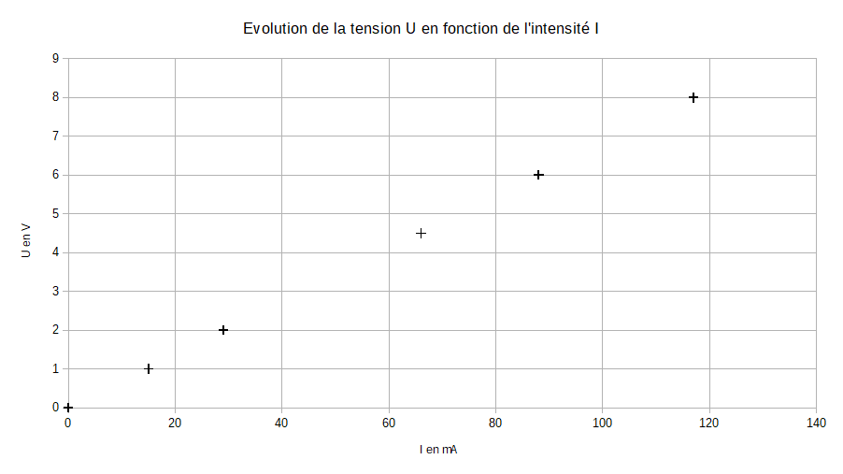
b. On obtient une droite qui passe par l'origine donc U est proportionnel à I.

